

**课程设计报告**

**题目：基于SAT的蜂窝数独游戏求解程序**

**课程名称： 程序设计综合课程设计**

**专业班级： 计算机科学与技术2208班**

**学 号： U202215642**

**姓 名： 田清林**

**指导教师： 周全**

**报告日期： 2023.9.10**

**计算机科学与技术学院**

任务书

* **设计内容**

SAT问题即命题逻辑公式的可满足性问题（satisfiability problem），是计算机科学与人工智能基本问题，是一个典型的NP完全问题，可广泛应用于许多实际问题如硬件设计、安全协议验证等，具有重要理论意义与应用价值。本设计要求基于DPLL算法实现一个完备SAT求解器，对输入的CNF范式算例文件，解析并建立其内部表示；精心设计问题中变元、文字、子句、公式等有效的物理存储结构以及一定的分支变元处理策略，使求解器具有优化的执行性能；对一定规模的算例能有效求解，输出与文件保存求解结果，统计求解时间。

* **设计要求**

要求具有如下功能：

**（1）输入输出功能：**包括程序执行参数的输入，SAT算例cnf文件的读取，执行结果的输出与文件保存等。(15%)

**（2）公式解析与验证：**读取cnf算例文件，解析文件，基于一定的物理结构，建立公式的内部表示；并实现对解析正确性的验证功能，即遍历内部结构逐行输出与显示每个子句，与输入算例对比可人工判断解析功能的正确性。数据结构的设计可参考文献[1-3]。(15%)

**（3）DPLL过程：**基于DPLL算法框架，实现SAT算例的求解。(35%)

**（4）时间性能的测量：**基于相应的时间处理函数（参考time.h），记录DPLL过程执行时间（以毫秒为单位），并作为输出信息的一部分。(5%)

**（5）程序优化：**对基本DPLL的实现进行存储结构、分支变元选取策略[1-3]等某一方面进行优化设计与实现，提供较明确的性能优化率结果。优化率的计算公式为：[(t-to)/t]\*100%,其中t 为未对DPLL优化时求解基准算例的执行时间，to则为优化DPLL实现时求解同一算例的执行时间。(15%)

**（6）SAT应用：**将数双独游戏[5]问题转化为SAT问题[6-8]，并集成到上面的求解器进行数独游戏求解，游戏可玩，具有一定的/简单的交互性。应用问题归约为SAT问题的具体方法可参考文献[3]与[6-8]。(15%)

目录

[1．引言 4](#_Toc146641520)

[1.1课题背景与意义 4](#_Toc146641521)

[1.1.1综合性训练目标： 4](#_Toc146641522)

[1.1.2培养应用问题的求解能力： 4](#_Toc146641523)

[1.1.3程序编写向程序设计转化： 4](#_Toc146641524)

[1.1.4 进一步培养编程规范性与工程化素养： 5](#_Toc146641525)

[1.2国内外研究现状 5](#_Toc146641526)

[1.3课程设计的主要研究工作 5](#_Toc146641527)

[2．系统需求分析与总体设计 6](#_Toc146641528)

[2.1系统需求分析 6](#_Toc146641529)

[2.1.1 输入输出功能： 6](#_Toc146641530)

[2.1.2 公式解析与验证： 7](#_Toc146641531)

[2.1.3 DPLL过程： 7](#_Toc146641532)

[2.1.4 时间性能的测量： 7](#_Toc146641533)

[2.1.5 程序优化： 7](#_Toc146641534)

[2.1.6 SAT应用到蜂窝数独游戏中： 7](#_Toc146641535)

[2.2系统总体设计 7](#_Toc146641536)

[2.2.1 Cnf算例求解 8](#_Toc146641537)

[2.2.2游玩数独 10](#_Toc146641538)

[3．系统详细设计 12](#_Toc146641539)

[3.1有关数据结构的定义 12](#_Toc146641540)

[3.1.1 系统需要处理的数据： 12](#_Toc146641541)

[3.1.2 程序设计中使用的数据结构： 12](#_Toc146641542)

[3.1.3 图解数据结构及之间的关系： 14](#_Toc146641543)

[3.2 主要算法设计 15](#_Toc146641544)

[3.2.1 cnf算例求解： 15](#_Toc146641545)

[3.2.2 蜂窝数独求解及游玩： 16](#_Toc146641546)

[4．系统实现与测试 18](#_Toc146641547)

[4.1系统实现 18](#_Toc146641548)

[4.1.1：头文件的定义： 18](#_Toc146641549)

[4.1.2 函数及函数功能的说明： 19](#_Toc146641550)

[4.2系统测试 22](#_Toc146641551)

[5．总结与展望 35](#_Toc146641552)

[5.1全文总结 35](#_Toc146641553)

[5.2工作展望 35](#_Toc146641554)

[6 体会 37](#_Toc146641555)

[参考文献 38](#_Toc146641556)

1．引言

1.1课题背景与意义

对于计算机科学与技术、大数据、与物联网专业大二学生，在前两个学期已经学习了C语言程序设计、数据结构两门面向编程知识与技术的基础理论课，以及C语言程序设计实验、数据结构实验两门编程实践课程，不仅具有较为系统性的C语言、常用数据结构基本知识，而且具有初步的程序设计、数据抽象与建模、问题求解与算法设计的能力，奠定了进行复杂程序设计的知识基础。但两门实验课仍属于对基本编程模型与技术的验证性训练，而基于SAT的双数独游戏求解程序的综合课程设计正是使大家从简单验证到综合应用，甚至在编程中实现智慧与风格升华的重要实践环节，为后续学习与进行计算机系统编程打下坚实的基础，让综合编程技能成为大家的固有能力与通向未来专业之门的钥匙。

1.1.1综合性训练目标：

基于SAT的双数独游戏求解程序中涉及C语言的主要编程要素，如典型的数据类型与控制结构；覆盖多种典型的数据结构如线性结构、二叉树与树结构、图结构及查找表结构等。从先前实验课的单要素或单一结构训练向多要素，多结构综合应用训练转变。

1.1.2培养应用问题的求解能力：

程序设计是为问题求解服务的，提高对应用问题进行分析，数据抽象与建模，及问题定义与功能划分等综合分析与表示能力，因此基于SAT的双数独游戏求解程序可以对解决问题的能力有进一步提升；

1.1.3程序编写向程序设计转化：

在实验课程中，老师基本描述了相关数据结构，程序框架及主要算法（DPLL），基于此进行程序编写训练，其属于验证与复现性编程实践。综合程序设计要求同学们基于对应用问题的分析，建立求解模型，设计数据结构与主要算法，从而进行程序设计，更多地体现“设计”的内涵与份量；

1.1.4 进一步培养编程规范性与工程化素养：

通过“程序设计”综合课程设计实践进一步培养良好的规范性编程习惯，以及一定的程序设计与软件开发的工程化素养，按照问题定义、必要的需求分析、系统设计、编程实现、程序测试分析及编制程序设计综合课程设计报告的流程组织本实践课程的开展与进行，形成初步的工程化程序设计素养。

1.2国内外研究现状

DPLL算法是一种搜索算法，思想与DFS（Depth-first search，深度优先搜索）十分相似，或者说DPLL算法本身就属于DFS的范畴，其类似于上述我们设想的“暴力”算法：搜索所有可能的赋值排列。它在1962年由马丁·戴维斯、[希拉里·普特南](https://baike.baidu.com/item/%E5%B8%8C%E6%8B%89%E9%87%8C%C2%B7%E6%99%AE%E7%89%B9%E5%8D%97?fromModule=lemma_inlink" \t "_blank)、乔治·洛吉曼和多纳·洛夫兰德共同提出，作为早期戴维斯-普特南算法的一种改进。如今已经衍生出来许多相关的算法，在解决SAT问题（布尔可满足性问题）上有着重要的理论和应用意义，这也是第一个被证明NP-完全的问题。

具体地说，算法会在公式中选择一个变量（命题变号），将其赋值为TRUE，化简赋值后的公式，如果简化的公式是可满足的（递归地判断），那么原公式也是可满足的。否则就反过来将该变量赋值为FALSE，再执行一遍递归的判定，若也不能满足，那么原公式便是不可满足的。

1.3课程设计的主要研究工作

首先，对设计问题进行需求分析，分析问题中所涉及的数据对象，划分功能，人机交互需求与数据文件读写等，并对问题进行形式化表示；其次，基于上述需求分析，进行系统设计，明确程序的模块结构；设计相关的数据结构（逻辑结构及其物理结构），参考并设计主要子问题的求解算法；之后进行程序实现，基于系统设计，制定相应的实现方案，编写各程序模块，完成程序编写与调试任务；最后设计测试用例对程序进行功能测试，性能测量及理论分析，并且持续进行程序优化，对设计方案中的结构，算法进行一定改进，测试与分析性能改善结果。

2．系统需求分析与总体设计

2.1系统需求分析

要实现一个基于SAT的蜂窝数独游戏系统，该系统应与市面上的小游戏类似，需要具备可交互性和一定的可玩性，同时也可以用来作为Sat求解器。需要满足的需求有：

功能需求：开始/退出游戏，数独难度选择，数独填空，错误检查，一定的提示；输入cnf算例文件，输出答案和运行时间并存入文件。

性能需求：该蜂窝数独有61个位置，游戏中，每次操作的响应时间都应在几毫秒以下，

可靠性和可用性需求：用户可以连续进行若干次游戏/Sat算例求解。

出错处理需求：当用户输入非法时能进行有效处理并及时终止程序。

处理流程：当输入cnf算例文件时能够成功读取并输出答案和运行时间，当选择蜂窝游戏模式时依次选择难度、生成数独、进行数独游戏的交互、输出游戏结果。（待补充）

本设计要求精心设计问题中变元、文字、子句、公式等有效的物理存储结构，基于DPLL过程实现一个高效SAT求解器，对于给定的中小规模算例进行求解，输出求解结果，统计求解时间。

SAT问题即命题逻辑公式的可满足性问题（satisfiability problem），是计算机科学与人工智能基本问题，是一个典型的NP完全问题，可广泛应用于许多实际问题如硬件设计、安全协议验证等，具有重要理论意义与应用价值。SAT问题也是程序设计与竞赛的经典问题。

DPLL算法是经典的SAT完备型求解算法，对给定的一个SAT问题实例，理论上可判定其是否满足，满足时可给出对应的一组解。本设计要求实现基于DPLL的算法与程序框架，包括程序的改进也必须在此算法的基础上进行。

2.1.1 输入输出功能：

包括程序执行参数的输入，SAT算例cnf文件的读取，执行结果的输出与文件保存等。最后对于每一个cnf文件，都要输出一个对应的res文件，里面包含算例是否满足、每个变元的取值以及程序运行所需的时间。

2.1.2 公式解析与验证：

读取cnf算例文件，解析文件，基于一定的物理结构，建立公式的内部表示；并实现对解析正确性的验证功能，即遍历内部结构逐行输出与显示每个子句，与输入算例对比，可人工判断或者使用verify.exe解析功能的正确性。

2.1.3 DPLL过程：

基于DPLL算法框架，实现SAT算例的求解。作为程序设计的核心功能，这一部分也是最有难度以及最需要优化的部分，需要给出详细的代码以及注释来注明功能。

2.1.4 时间性能的测量：

基于相应的时间处理函数（参考time.h），记录DPLL过程执行时间（以毫秒为单位），并作为输出信息的一部分。通过时间来判定DPLL算法的合理性以及优秀程度。

2.1.5 程序优化：

对基本DPLL的实现进行存储结构、分支变元选取策略[1-3]等某一方面进行优化设计与实现，提供明确的性能优化率结果。优化率的计算公式为：[(t-to)/t]\*100%,其中t 为未对DPLL优化时求解基准算例的执行时间，to则为优化DPLL实现时求解同一算例的执行时间。

2.1.6 SAT应用到蜂窝数独游戏中：

将蜂窝数独游戏[5]问题转化为SAT问题[6-8]，并集成到上面的求解器进行数独游戏求解，游戏可玩，具有一定的/简单的交互性。

2.2系统总体设计

程序具有两个重要的功能，分别为Hanidoku模块和SAT模块，分别执行数独游戏和CNF算例的求解。大致介绍如下：

1.CNF算例求解器，能够完成如下功能：

1. CNF的读取、解析、遍历输出、保存。
2. CNF算例的求解，输出求解时间，输出结果并保存到后缀为.res的同名文件里。

2.数独游戏，能够完成如下功能：

1. 按照难度进行随机数独游戏的创建，调用CNF算例求解器保证创建出的数独游戏正确。
2. 进行一定的用户交互，顺利进行游戏的游玩。

程序总体流程图如下：

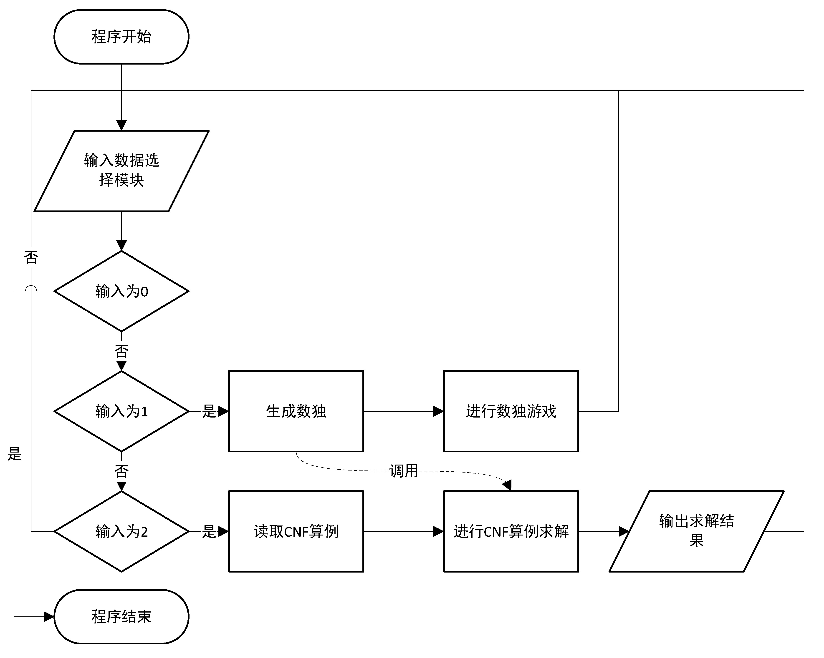

图2-1 程序总体流程图

2.2.1 Cnf算例求解

该情况是用来读取用户提供的cnf算例的，最后求出答案。如果存在一种对布尔变元的赋值使得所有子句均满足，则输出这种情况以及程序运行时间；如果没有解则输出无解；如果用时超过60s，则判定为超时，直接退出程序并输出失败。

首先对算例进行单字句传播，也就是查找只含有一个变元的子句，那么这个子句当且仅当取这个变元是正确时才是正确的；如果所有子句中的某个变元有且仅有一个时，那么这个变元一定是取正确的，而且这一个子句就满足了；选择了变元的情况（取正还是取负）后，则对cnf中所有的子句进行筛查，如果有这个变元，则删去这个子句；如果有这个变元的反面，则删去这个变元。一直进行单字句消除直至不存在单子句。之后采用分裂策略，选取一个变元删去后，重复以上的过程。如果直到所有数据都删除完成后还是有子句不满足，那么则回溯到上一个分支处重新开始，直至查找到一个解，或者所有分支都不行，也就是无解的情况。超时会自动退出所有的循环到最外层。



图2-2 CNF算例求解流程图

2.2.2游玩数独

首先，挖洞法需要生成一个完整的数独解。这个完整解是一个符合蜂窝数独规则的数独板。

挖洞过程： 一旦有了完整的数独解，挖洞过程就开始了。这是通过从数独板中去掉一些数字（将它们设为0或其他占位符号）来实现的。去掉的数字越多，难度就越大。

此时采用挖洞法进行数独生成，随机制造出用户想要的谜题。之后将数独转化为SAT问题采用DPLL算法来求解，保证该数独有唯一解。

保持唯一解： 挖洞的关键在于保持数独谜题有唯一解。这意味着，无论玩家填充哪个空格，只有一种方法可以将谜题解决。为了确保唯一解，挖掉一个数字后，需要通过解数独的方法来检查是否还有唯一解。如果去掉某个数字导致谜题有多个解，那么这个挖洞的位置就不合适。

控制难度： 挖洞的数量和位置可以影响数独游戏的难度。挖掉更多的数字通常会增加难度，因为玩家必须更多地依赖逻辑推理和试错来填充格子。

验证生成： 生成的数独谜题应该可以通过求解数独的方法来验证其唯一解和有效。

游玩数独采用用户输入的模式，传统易懂好上手。首先根据用户输入序号选择数独难度类型（共有三种难度，分别为easy,medium,hard三种难度），之后生成数独，并开始游戏。用户输入操作序号来选择填入数独、检查答案是否正确、获取提示、撤回所有错误的答案、撤回上一步、直接查看答案（放弃游戏）、退出。



图2-3 游玩数独流程图

3．系统详细设计

3.1有关数据结构的定义

3.1.1 系统需要处理的数据：

本应用处理的主要数据对象有变元或文字、子句、整个公式等。本人分析这些数据的逻辑关系及其施加的基本运算而建立相应的抽象数据类型，设计其物理存储结构。由于每个CNF公式变元与子句数可能不同，同一个实例中子句长度也可能不等,一种基本的处理方式是将子句表示为由文字构成的链表；整个公式则是由子句构成的链表。



图3-1 链表结构参考

3.1.2 程序设计中使用的数据结构：

在我的程序设计中，我采用Clause结构来存储一个子句的所有内容。该数据类型有两个指针，分别指向它的第一个文字节点、它的下一个子句节点，同时还存在数据项包括子句的长度（包含文字的总数）、子句中已经满足的文字数和子句中不满足的文字数目（两个计数器用于之后的懒惰删除）。

接下来，我采用Literal结构来存储每一个文字，包括正负。该数据类型包含文字的值（包含正负）以及一个指向与它同属于一个字句的下一个文字的指针。

此外我还采用了Linknode结构来反向建立文字到子句的链表来方便进行查找含有某个文字的子句的查找。该数据类型具有两个指针，分别指向包含这个文字的指针和下一个Linknode结点。可以大幅提高单子句传播和分裂策略效率。

为了便于对trail（迹）有效进行回溯，我建立了trailnode结构，包括三个数据项，分别为文字的值、flag标志（用于区分该结点是单子句传播过程/选择决策变元时中入栈的，或者为冲突节点）、决策层层数，还包括一个指针指向“原因”子句。对于单子句传播过程中的变元，该指针指向目标单子句的原版（未经删除变元的版本）；对于决策变元，该指针为空指针；对于冲突结点，指向冲突子句。

待处理的单子句被放入一个栈里，为此，我建立了stacknode结构，包括两个数据项，分别为单子句中唯一文字的值和决策层层数，还包括一个指向该单子句的指针（这样便于在单子句传播的同时更新trail）。

表3-1 数据结构定义表

|  |  |  |
| --- | --- | --- |
| 数据类型(别名) | 该类型包含的数据 | 简述作用 |
| literal(Literal) | int data;  struct literal \*next | 存储一个文字 |
| clause(Clause) | Literal \*first;  struct clause \*next;  int count;  int t;  int f; | 存储一个子句 |
| linklist(Linklist) | Clause \*clause;  struct linklist \*next; | 存储从文字到子句的链表结点 |
| trailnode(Tnode) | int var;  int flag;  Clause \*reason;  int decLevel; | 储存程序执行的迹的结点 |
| stacknode(Snode) | int var;  Clause \*cla;  int decLevel; | 回溯所用的栈的结点 |

3.1.3 图解数据结构及之间的关系：



图3-2：用二维链表来存储合取范式



图3-3：用pos数组实现从正文字到子句的跳转结构（neg同理）



图3-4：迹（trail）的数据结构



图3-5：用于存放待处理单子句的栈

3.2 主要算法设计

3.2.1 cnf算例求解：

该情况是用来解决用户提供的cnf算例的，最后求出答案有解还是无解。如果有解使得所有子句满足，则输出这组解以及所需要的时间；如果没有解则输出无解；如果用时超过60s，则判定为超时，直接退出程序并输出失败。

首先先从cnf文件中读取每一个子句中的每个变元，将子句和变元用二维链表（如图3-2）进行连接，同时将每个LinkNode\*数组（分正文字和负文字）指向子句，所有的插入都是头插法。读取完所有数据后，链表已基本建立。

之后对读取到的数据进行预处理。首先进行纯文字处理，纯文字即在所有子句中只存在正文字或负文字的变元，在这两种情况下，将变元分别赋值为真、假，这不会影响最终结果。之后再进行单子句的搜索，遍历所有子句并将单子句入栈。

之后，函数一直持续进行如下循环，直到找到一组解或者所有情况都不行：

1.首先对算例进行单字句传播，依次处理栈中的单子句直至栈为空或出现冲突。若出现冲突，分析冲突，学习冲突子句后退回到合适的决策层，处理完后继续进行单子句传播直至不存在单子句。

2.之后采取分裂策略了。我的程序使用基于变量决策层的启发性变量选择策略（HSVDL策略），为每个变量设置一个计分器s，s为变量得分，初始值为0。每次选择得分最大的变量，若有多个得分相同变量则随机选取其中之一。当发生冲突时，变量的得分更新如下：

$$s←\frac{s}{2}+\frac{n_{v}}{d}$$

其中， $n_{v}$ 为该变量发生冲突的次数，d为该变量所处的决策层层数。

结束循环的条件：

a.找到一个解，也许不是唯一解，但是这证明这个算例是有解的，那么就跳出到最外层，输出变元的解的情况和时间。

b.在发生冲突时决策层为0，也就是无解的情况，则输出无解以及使用的时间。

c.超时会自动退出循环到最外层。

3.2.2 蜂窝数独求解及游玩：

首先根据用户选择的难度，在难度对应的空缺个数的范围内随机选择一个合适的空缺个数，据此来生成数独。

此时采用挖洞法，随机制造出用户想要的谜题，这里挖洞也是采用时间作种子的乱序（随机选取两个次序进行交换，交换若干次后选择前n个，n是要挖的洞数量）。

之后将数独转化为SAT问题，按照数独的规则进行单个子句、行、对角线约束，输出产生。采用DPLL算法来求解，保证该数独有唯一解。

游玩数独采用用户输入的模式，传统易懂好上手。首先根据用户输入序号选择数独难度类型（共有三种难度，分别为easy, medium, hard三种难度），之后生成数独，并开始游戏。用户输入操作序号来选择填入数独、检查答案是否正确、获取提示、撤回所有错误的答案、撤回上一步、直接查看答案（放弃游戏）、退出。

4．系统实现与测试

4.1系统实现

1.硬件环境：

处理器：AMD Ryzen 7 6800H with Radeon Graphics 3.20 GHz

机带RAM：16.0 GB (15.2 GB 可用)

系统类型：64位操作系统，基于x64的处理器

2：软件环境：

环境：Dev c++, 编码：ANSI

4.1.1：头文件的定义：

#define NONE 3

#define TRUE 1

#define FALSE 2

#define UNKNOWN 0

#define DEC 1//decision

#define DED 2//deduce

#define CON 3//conflict

#define UNSAT 2

#define SAT 1

#define MAXVARNUM 8000

#define MAXCLANUM 20000

typedef struct literal {//文字结点

int data; // 该文字的值

struct literal \*next; // 下一个文字

} Literal;

typedef struct claus {//子句结点

Literal \*first; // 第一个文字

struct claus \*next; // 下一条子句

int count;

int t; // 真值数

int f; // false

} Clause;

typedef struct linklist {//链表结点

Clause \*clause;

struct linklist \*next;

} Linklist;

typedef struct trailnode {//迹的结点

int var;

int flag;

Clause \*reason;

int decLevel;

} Tnode;

typedef struct stacknode {//回溯所用的栈的结点

int var;

Clause \*cla;

int decLevel;

} Snode;

4.1.2 函数及函数功能的说明：

**在cdcl.cpp中的函数：**

1.void Sat()：不接收输入，该函数意为调用Sat求解器，执行读入文件名并打开文件、调用求解函数、计时、输出答案的任务。

2.void Init()：对各变量初始化，以便于进行求解。

3.int DPLL(Clause \*head)：输入十字链表头节点，进行SAT问题的求解。

4.void readCNF(Clause \*head, FILE \*fp)：读取CNF文件并初始化十字链表，更新必要的信息。

5.int getNum(FILE \*fp)：从CNF文件中执行快读

6.void preprocess(Clause \*head)：对十字链表进行预处理，即对纯文字消除并调用findUnit函数寻找单子句并入栈。

7.void findUnit(Clause \*head)：遍历十字链表寻找单子句并入栈。

8.int abs(int a)：绝对值函数。

9. int delLit(Clause \*head, Linklist \*temp, Tnode \*trail, int &top)：传播过程中对文字进行的删除（懒惰删除），并检查删除文字时是否发生冲突，若发生冲突再调用analyzeCon函数进行分析冲突并回溯。

10.void delCla(Linklist \*temp)：传播过程中对子句进行的删除（懒惰删除），更新计数器。

11.void addLit(Linklist \*temp2)：是传播过程中删除文字的逆过程，消除删除文字操作产生的影响，更新计数器，有效回溯。

12.void addCla(Linklist \*temp2)：是传播过程中删除子句的逆过程，消除删除子句操作产生的影响，更新计数器，有效回溯。

13.void Add(int var)：两个add操作的聚合，根据变量正负进行对应的add操作。

14.int analyzeCon(Clause \*head, Tnode \*trail, int &top)：根据迹来分析冲突，找到冲突原因并调用learnCla学习子句，调用putClause添加子句，并回溯。

15.Clause \*learnCla(Clause\*head,Tnode \*trail, int top,int &targetDecisionLevel,int &num)：根据迹，对冲突分析，进行一系列resolve操作学习子句。

16.Clause \*resolve(Clause \*c1, Clause \*c2,int flag)：对两个子句进行resolve操作，即将两个字句进行“并”成为一个新子句；如果flag为1，释放c2整个子句所占的空间。

17.int isOnlyOne(Clause\*res,int top,Tnode \*trail); 检测结果子句中有多少当前决策层的结点，用于冲突子句学习中找第一个UIP点

18. int isIn(Clause\*res,int var)：检查某个变量的相反变元是否在另一个子句中出现过，若出现过返回1，未出现返回0。该函数用于找到每个迹结点在蕴含图中的前驱，排除无关结点。

19.void putClause(Clause \*head, Clause \*c)：将新子句c加入十字链表，并更新子句数。

20.Tnode searchLast(Tnode \*trail, int top)：找到上一个决策/分裂结点并返回。

21.void freeCla(Clause \*ctemp)：释放某个子句所占的所有空间(包括子句内的文字）。

22.void tot\_free(Clause \*head)：将十字链表的所有空间都释放。

23.void PrintAnswer(int result, char filename[100],int duration)：输出答案和运行时间，并将答案和运行时间写入后缀为.res的同名文件中。

**在Hanidoku.cpp中的函数：**

1.void Haniddoku():不接收输入，该函数意为进行Hanidoku游戏，执行生成数独、进行数独游戏游玩、输出答案的任务。

2.void ToCnf(int pre\_hole[][9], int holes);调用函数对已生成数独格局进行单格数字约束、行约束、左右对角线约束，最后变为CNF文件。

3.void createHanidoku(int pre\_hole[]);根据数组生成数独

4.void createStartinggrid(int pre\_hole[], int now\_hole[], int holes)：开始挖洞，基于挖洞法生成数独游戏

5.void print(const int pre\_hole[])：根据输入的int数组，输出数独格局.

6.void turnAnAngle(numNode pre\_hole[][10], numNode now\_hole[][10])：转60度，便于进行对角线约束。

7.void createNode(numNode now\_hole[][10])://创建结点，初始化结点数组。

8.int TransLiteral(int x);: 将语义编码转换为逻辑顺序编码

9.void def\_TransLiteral(int x,int &line,int &row,int &con):将逻辑顺序码反转换为语义编码

10.void lineDis(FILE \*fp, numNode now\_hole[][10])：对数独格局进行行约束。

11.void Singularity(FILE \*fp)：对数独格局进行单个数字的约束。

12.void changeGrid(int hani[][9], int now\_hole[])：将蜂窝数组的一维表示存入9\*9的二维数组（蜂窝数组的二维表示）的对应位置。

4.2系统测试

操作系统界面：如图4-1

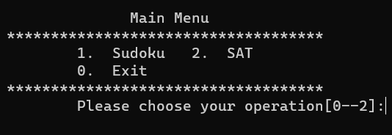

图4-1 操作系统界面

4.2.1:SAT：

功能：输入cnf算例的文件名称（.cnf），输出一个.res文件，其中包含是否有解，解的具体情况，所花费的时间。

测试数据：选取了18个SAT算例，其中可满足的算例为15个，不满足的算例为3个，大中小算例各占三分之一。小型算例变元数为100个左右；中型算例变元数介于200-500个； 大型算例变元数600个以上。经过验证，程序解得的答案均正确。

在大中小三类算例中分别选取两个可满足算例和一个不满足算例，粘贴出优化前后的程序运行截图。选取的算例名在表格中会被加粗。

表4-1 小型算例运行信息

|  |  |  |  |  |  |  |  |
| --- | --- | --- | --- | --- | --- | --- | --- |
| 变元数 | 子句数 | 子句数与变元数比值 | 算例属性 | 算例名称 | 优化前（ms） | 优化后（ms） | 优化率 |
| 20 | 1532 | 76.6 | SAT | **7cnf20\_90000\_90000\_7.shuffled-20.cnf** | 40 | 22 | 60.8% |
| 90 | 300 | 3.33 | SAT | flat30-99.cnf | 1 | 0 | 100% |
| 100 | 200 | 2 | SAT | **problem9-100.cnf** | 31751 | 1 | 99.9% |
| 100 | 600 | 6 | SAT | problem11-100.cnf | 1 | 1 | 100% |
| 100 | 425 | 4.25 | SAT | tst\_v100\_c425.cnf | 2 | 1 | 50% |
| 100 | 200 | 2 | UNSAT | **u-problem10-100.cnf** | D | 1 | 100% |

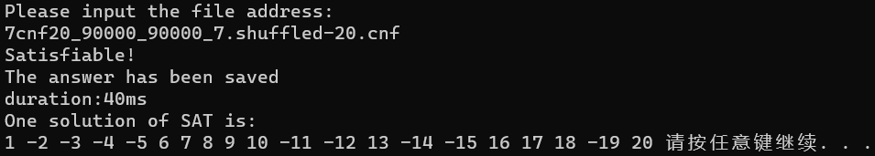

图4-2 算例7cnf20\_90000\_90000\_7.shuffled-20.cnf的运行截图（优化前）

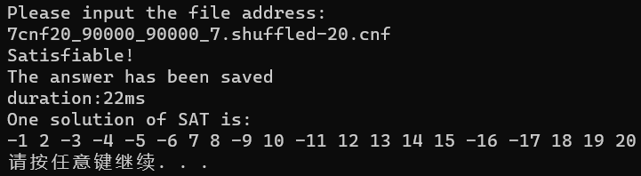

图4-3 算例7cnf20\_90000\_90000\_7.shuffled-20.cnf的运行截图（优化后）

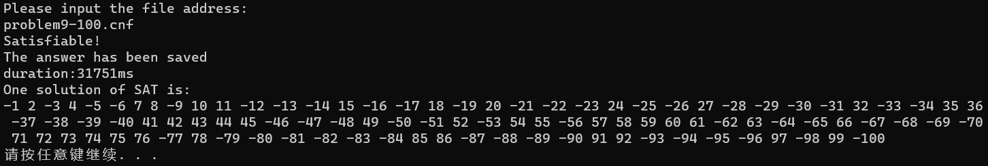

图4-4 算例problem9-100.cnf的运行截图（优化前）

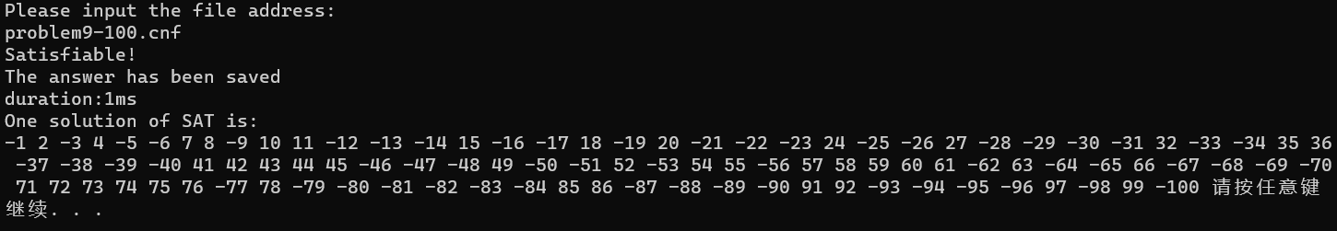

图4-5 算例problem9-100.cnf的运行截图（优化后）

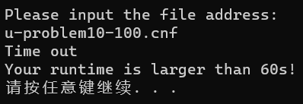

图4-6 算例u-problem10-100.cnf的运行截图（优化前）

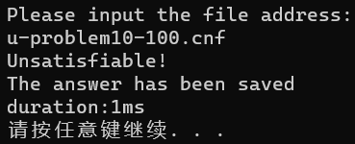

图4-7 算例u-problem10-100.cnf的运行截图（优化后）

表4-2 中型算例运行信息

|  |  |  |  |  |  |  |  |
| --- | --- | --- | --- | --- | --- | --- | --- |
| 变元数 | 子句数 | 子句数与变元数比值 | 算例属性 | 算例名称 | 优化前（ms） | 优化后（ms） | 优化率 |
| 200 | 1200 | 6 | SAT | **problem12-200.cnf** | 915 | 5 | 99.4% |
| 200 | 320 | 1.6 | SAT | problem5-200.cnf | D | 1 | 100% |
| 301 | 2780 | 9.24 | SAT | sud00001.cnf | 2 | 2 | 0% |
| 303 | 2851 | 9.41 | SAT | sud00009.cnf | 11 | 3 | 72.7% |
| 308 | 2911 | 9.45 | SAT | **sud00021.cnf** | 85 | 17 | 80% |
| 512 | 9685 | 18.92 | UNSAT | **4（unsatisfied）.cnf** | 40 | 858 | -2045% |

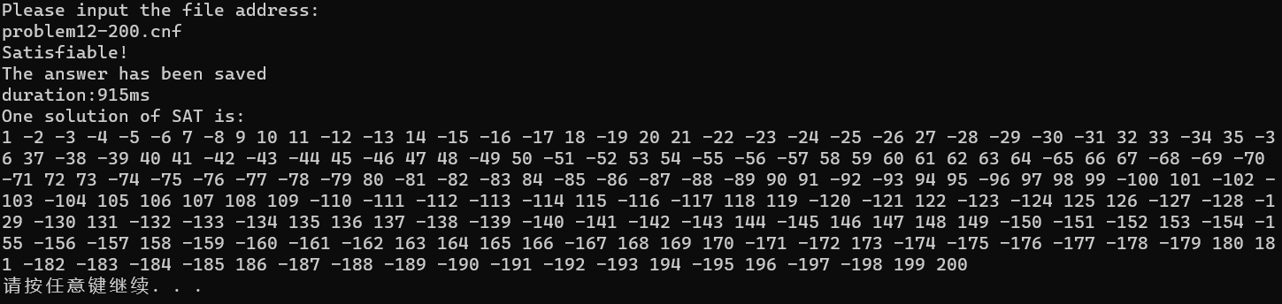

图4-8 算例problem12-200.cnf的运行截图（优化前）

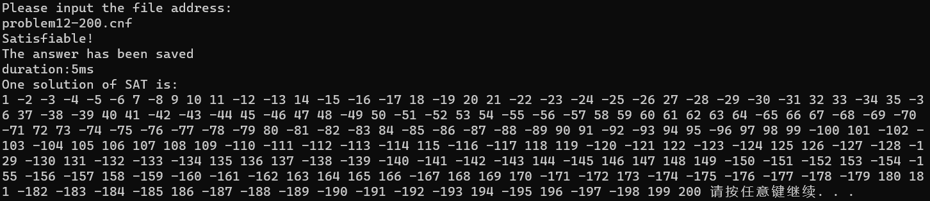

图4-9 算例problem12-200.cnf的运行截图（优化后）

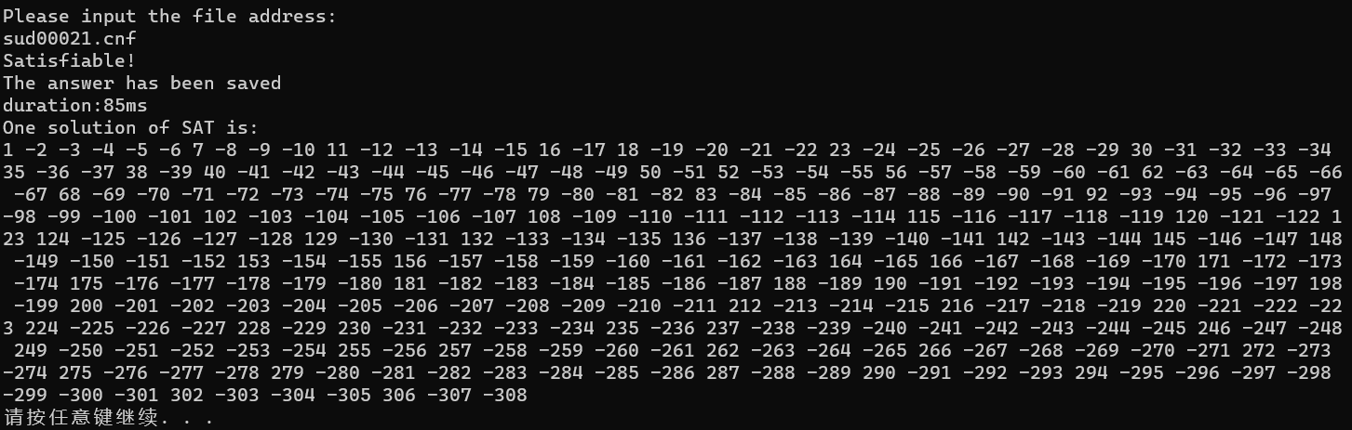图4-10 算例sud00021.cnf的运行截图（优化前）

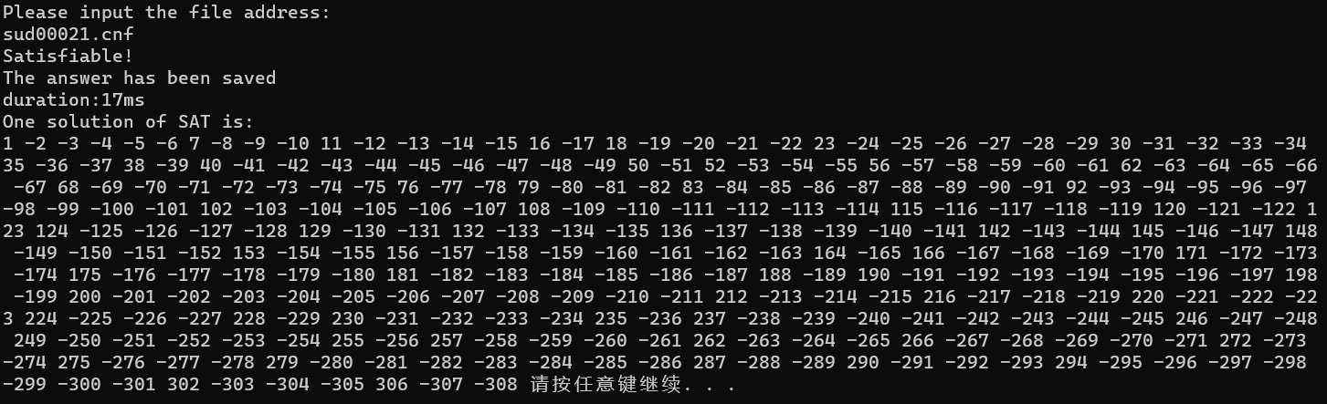

图4-11 算例sud00021.cnf的运行截图（优化后）

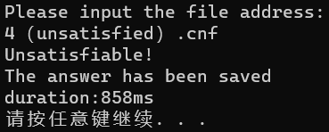

图4-12 算例4（unsatisfied）.cnf的运行截图（优化前）

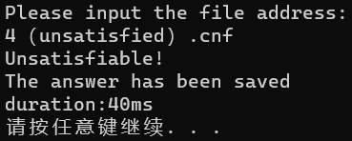

图4-13 算例4（unsatisfied）.cnf的运行截图（优化后）

表4-3 大型算例运行信息

|  |  |  |  |  |  |  |  |
| --- | --- | --- | --- | --- | --- | --- | --- |
| 变元数 | 子句数 | 子句数与变元数比值 | 算例属性 | 算例名称 | 优化前（ms） | 优化后（ms） | 优化率 |
| 1075 | 3152 | 2.93 | SAT | 2.cnf | 34 | 27 | 20.6% |
| 2810 | 11683 | 4.16 | SAT | bmc-ibm-2.cnf | D | 12 | 100% |
| 1584 | 16587 | 10.47 | SAT | ec-iso-ukn009.shuffled-as.sat05-3632-1584.cnf | D | 134 | 100% |
| 1075 | 3152 | 2.93 | SAT | **eh-dp04s04.shuffled-1075.cnf** | 35 | 7 | 80% |
| 729 | 22060 | 30.26 | SAT | **qg7-09.cnf** | 5 | 4 | 20% |
| 825 | 2411 | 2.92 | UNSAT | **u-dp04u03.shuffled-825.cnf** | 5 | 27 | -440% |

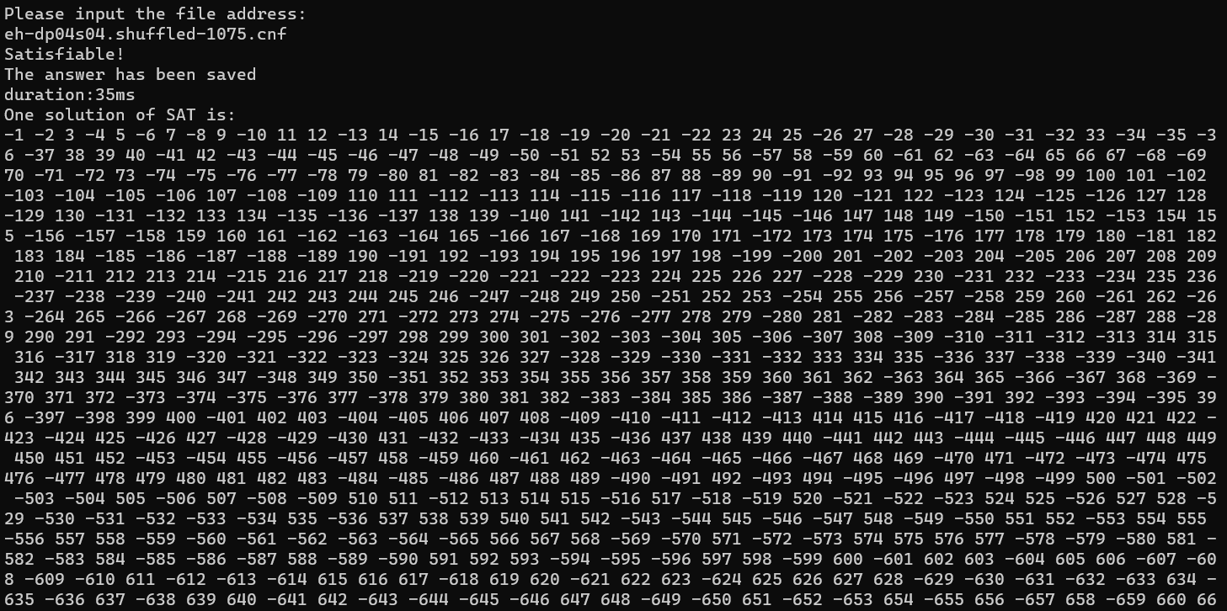

图4-14 算例eh-dp04s04.shuffled-1075.cnf的运行截图（优化前）

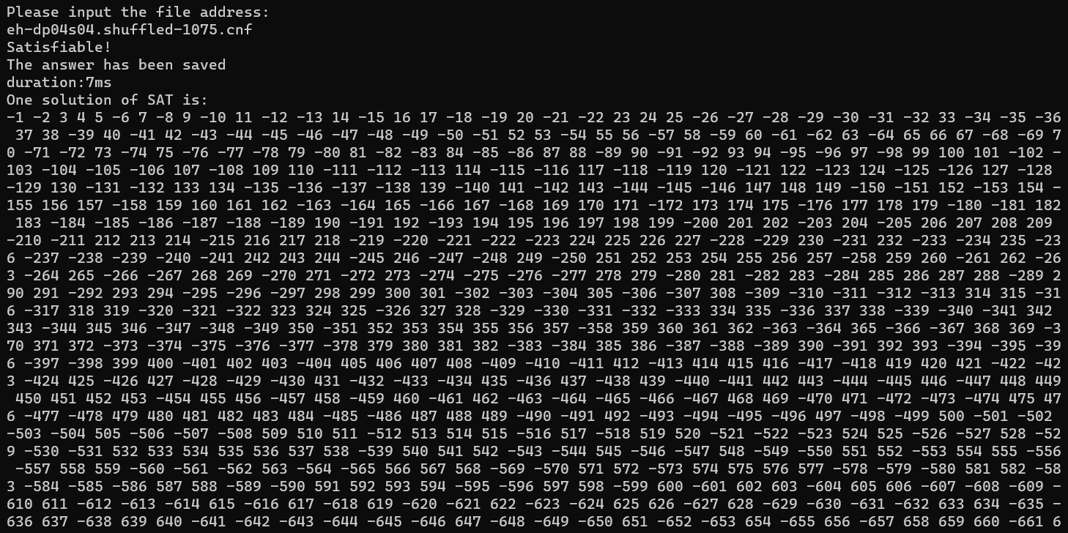

图4-15 算例eh-dp04s04.shuffled-1075.cnf的运行截图（优化后）

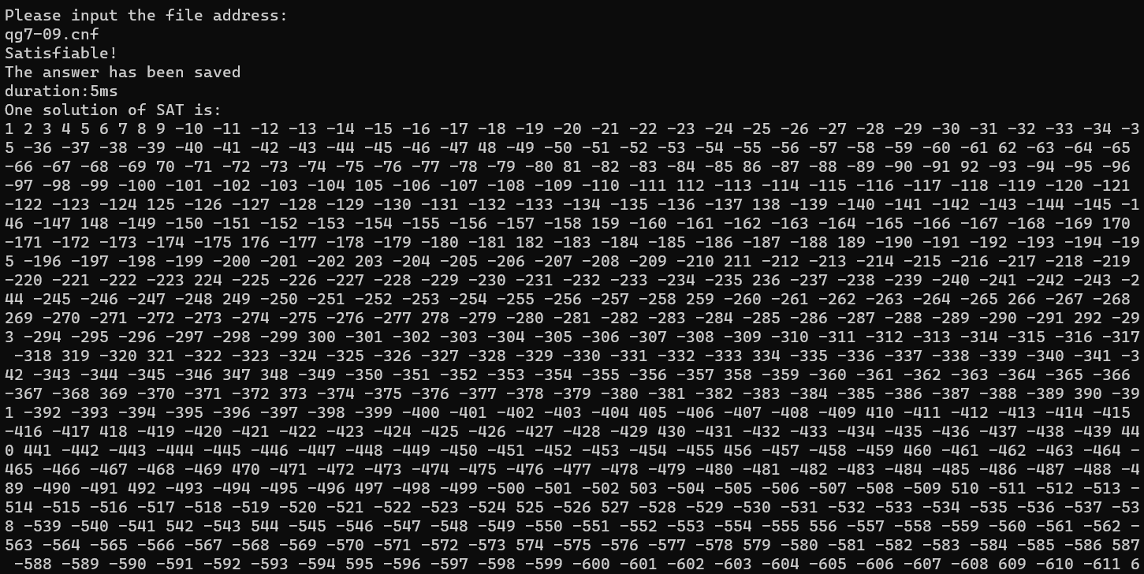

图4-16 算例qg7-09.cnf的运行截图（优化前）

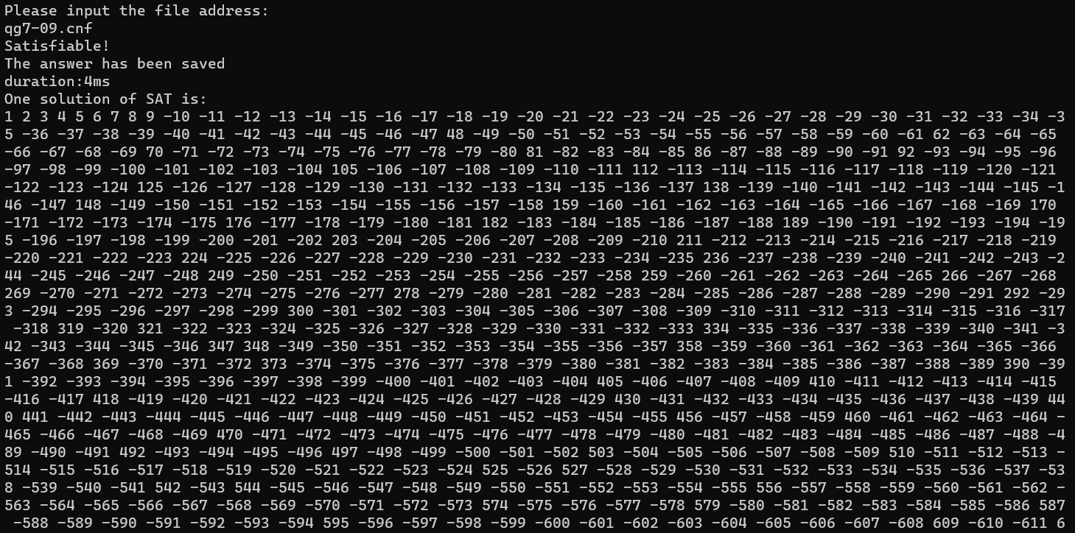

图4-17 算例qg7-09.cnf的运行截图（优化后）

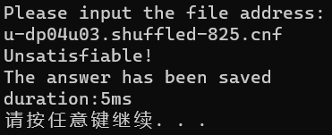

图4-18 算例u-dp04u03.shuffled-825.cnf的运行截图（优化前）

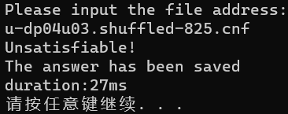

图4-19 算例u-dp04u03.shuffled-825.cnf的运行截图（优化后）

根据测试结果可以发现：

1.在大多数满足样例中，优化后的CDCL算法是快于优化前的DPLL算法的，而且优化率极为可观，平均在60%以上。

2.在不可满足样例中，对于小型样例，优化后的CDCL算法快于优化后，对于中型样例和大型样例，优化后的CDCL算法慢于优化前的DPLL。

原因分析：

如果说优化前的DPLL是对搜索空间的遍历，优化后的CDCL算法便是通过学习子句，对搜索空间的不断缩小。DPLL的耗时主要取决于决策变元的选择和各操作的执行效率，而CDCL的耗时，主要取决于学习到子句的质量（能否有效缩小搜索空间）、决策变元的选择、以及各操作的执行效率。

对于可满足样例，在搜索空间较大、遍历极其耗时的场景下，CDCL可以缩小搜索空间，快速找到可行解，此时CDCL优于DPLL。

对于不满足样例，CDCL算法只有在学习子句足够多、在决策层为0时单子句传播时发生冲突才会返回不满足。因此对于某些用贪心策略便可搜索到轻松矛盾点的样例来说（小型不满足样例样例不属于此类），CDCL就会较慢。

4.2.2:Hanidoku Mode：

功能：游玩数独采用用户输入的模式，传统易懂好上手。首先根据用户输入序号选择数独难度类型（共有三种难度，分别为easy,medium,hard三种难度），之后生成数独，并开始游戏。用户输入操作序号来选择填入数独、检查答案是否正确、获取提示、撤回所有错误的答案、撤回上一步、直接查看答案（放弃游戏）、退出。

接下来进行蜂窝数独各模块的测试，打开Hanidoku模块。

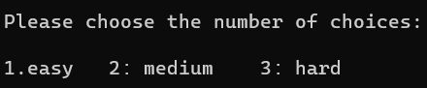

图4-20 生成数独难度选择

首先选择游戏难度，此处选择难度为easy，生成数独如图4-21所示。

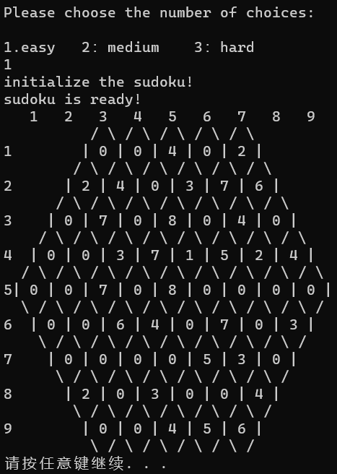

图4-21 生成数独结果

之后进入游戏主界面，输入1选择fill功能，并输入要填入的位置和答案，如图4-22所示。

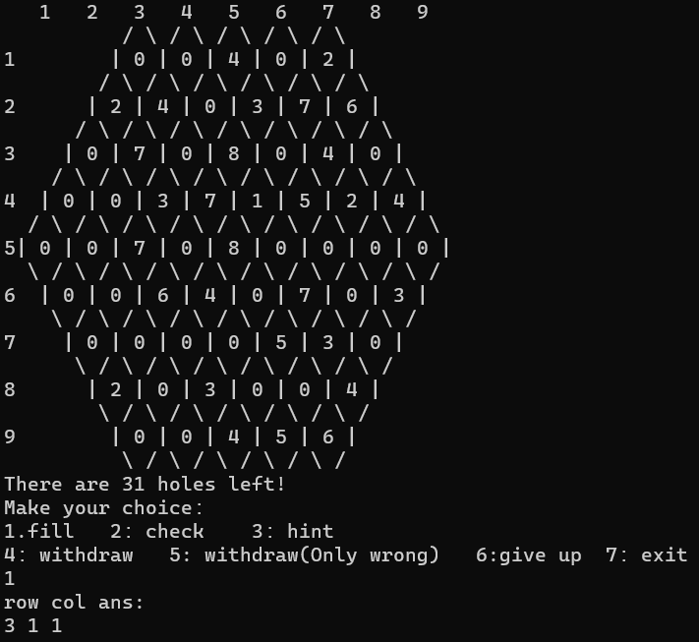

图4-22 fill操作运行截图

操作后，发现第三行第一个数已经填上了1，如图4-23。

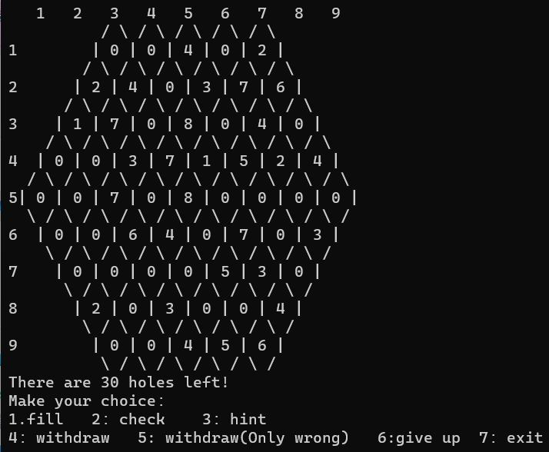

图4-23 fill操作运行结果截图

接下来选用2.check功能，检查出第三行第一个数（刚才输入的答案）有误，如图4-24。

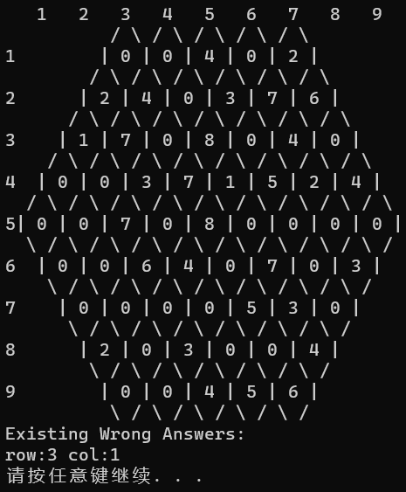

图4-24 check操作截图

接下来选择3.hint功能，随机提示一个答案，此处提示的位置为第三行第三个数，答案为2，并已经填入数独中，如图4-25。

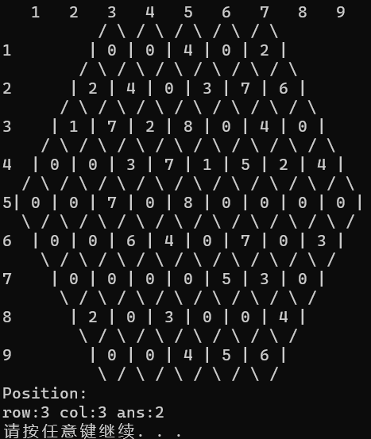

图4-25 hint操作截图

之后选用5.withdraw（only wrong）功能，只撤回错误的操作，即第一次填入的第三行第一个数，结果如图4-26。

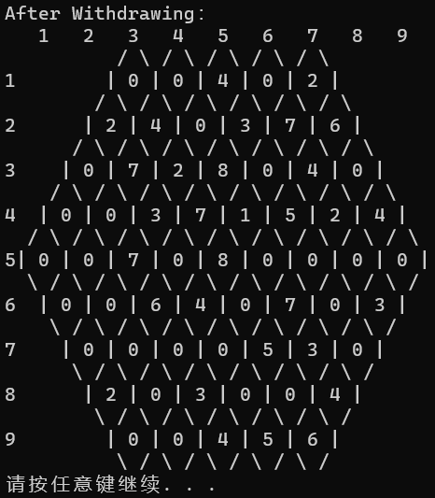

图4-26 withdraw（only wrong）结果截图

继续使用4.withdraw功能，撤回系统给予的提示（第三行第三个数），结果如图4-27，第三行第三个数重置为0，可见撤回成功。

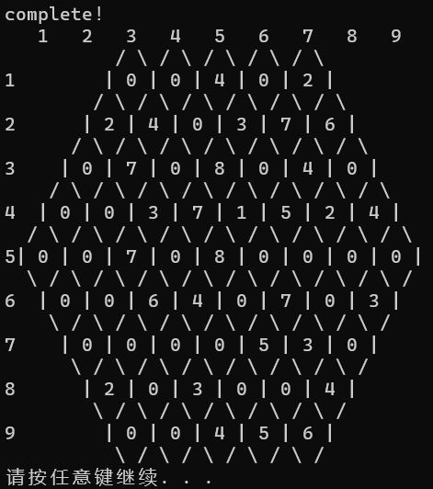

图4-27 withdraw（only wrong）结果截图

选用6.give up功能，放弃游戏，查看答案，这里为了防止误触，需要再次确认，如图4-28。

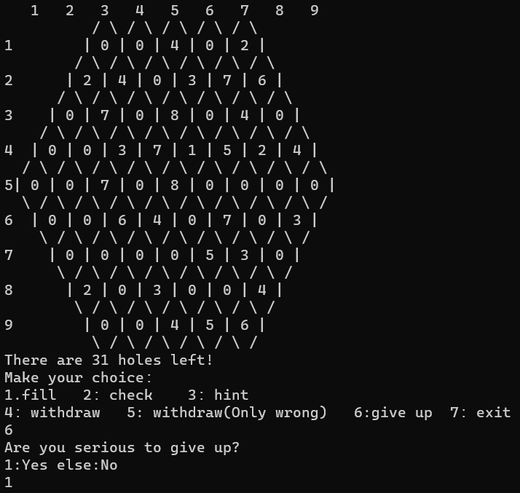

图4-28 give up 操作截图

之后便可查看到数独游戏的答案，如图4-29。

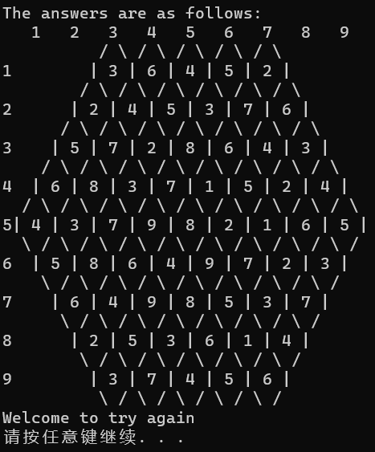

图4-29 最终答案截图

查看完最终答案后，按任意键会返回主界面。不选择6.give up而是选择7.exit后，会直接退出系统，返回主界面。

5．总结与展望

5.1全文总结

对自己的工作做个总结，主要工作如下：

（1）独立完成了课程设计所有的代码编写，在有限的课时中展现了高效的代码技能，迅速完成了课程设计作业。实际上最终版代码已经是第六版代码了：第一代我使用了递归版本的DPLL，每次选取决策变元会复制整个链表，回溯时直接释放空间并回到上一次决策元选择；第二代将改成了非递归形式的DPLL，代码更复杂了而运行速度快了不少；第三代我更改了变量选择方式，按照正负变元在子句中出现的次数进行加权，每次选取变量时选择正负变量中出现最多的一个并使其为真，再次加速了程序运行；第四代对数据增加了预处理环节；第五代对非递归DPLL的数据结构、算法进行大幅度改动，将冲突驱动子句学习的思想融入其中，写出了CDCL的第一版；第六代对变量选取策略进一步改进，采用启发性的变量选取策略HSVDL，大大加速了程序速度。

（2）在网络上自主搜集了较多的资料，展现了较好的信息搜集能力。在我检查的时候，有几个同学都告诉我他们也想写CDCL但苦于没有更切实的资料，即使理解了算法，在实现时却感到无从下手。在代码编写过程中我确实花了不少时间在找资料查阅资料上，但好在最后找到了我最需要的资料并完成了代码。

5.2工作展望

在今后的研究中，我打算围绕着如下几个方面开展工作：

（1）继续关注SAT问题相关领域的知识。SAT问题确实是一个比较有意思的问题，而且在各个领域中用处也不小。受时间和能力的制约，我对DPLL优化后写的CDCL只是完成了每次发现冲突、分析冲突、学习子句、并跳转到合适的决策层的部分，没有完成定期按照子句质量消除子句的部分，导致在面对很复杂的CNF样例时，学习的子句呈指数级增加，大大拖慢了程序运行速度。随着我能力提高，我希望能把这次课程设计继续优化，写出一个完整而快速的CDCL算法

（2）受时间的制约，我放弃了学习Qt并用来绘制图形化界面，最终界面不太美观。我希望在闲暇时间努努力把图形化游玩数独界面做出来，做成一个美观可玩的游戏。优化一下数据结构。程序设计这种东西永远没有最优解，每次当改进完一个人版本测试之后，又会有新的可以改进的地方，可谓是学海无涯。

6 体会

两周的程序设计课就这么愉快的过去了。这两周可以说是前所未有的充实体验，在此之前我从未有过coding几乎一整天的经历，而两周内这样的事情却经常发生。在最投入的那几天，起床就开始看代码敲代码，有时一下午修掉一个bug，有时为了优化绞尽脑汁、查阅国内外文献，还和同学一起讨论。说实话，写代码的时间可能都没有debug时间长，特别是后面数据结构越来越错综复杂，找到问题就越来越难，一个程序上的缺陷可能要花费几十分钟才能找出来，找出来便可以让我的coding更有动力。

在项目开始阶段，还是有些闲庭信步的，觉得两周时间怎么可能做不完一个这么小的项目，但是随着项目的进行，功能和分支越来越多，时间就像是偷偷溜走了一样抓也抓不住。在我后来着急赶进度时想到刚开始的傲气，我只感觉到十分后悔。好在最后及时完成并按时验收了。

这次程序设计大大提高了我的信息检索能力和阅读英文文献的能力。开始时我用中文进行搜索但收获很少。为了获取更多更前沿的知识，我使用了英文搜索引擎进行文献搜索。在查阅文献时，我明显感觉到了拥有流畅阅读英文文献能力的重要性，很多对我有帮助的文献资料都是英文的。一开始我看得很慢，还经常不知所云，看了后面忘记前面，但为了搞清楚算法原理我还是硬着头皮看下去了。这次程序设计极大程度上提高了我的信息检索能力和阅读英文文献的能力，令我受益匪浅。

最后感谢一下程序设计的老师，他虽然未曾在代码上直接帮助我，但在最后验收的时候，他在一旁问了我几个问题，通过问题引导我把自己的想法流畅而有条理地表达了出来，平时相处下来也能感受到他是个很用心、很好相处的人，感谢！

参考文献

[1] 张健著. 逻辑公式的可满足性判定—方法、工具及应用. 科学出版社，2000

[2] Tanbir Ahmed. An Implementation of the DPLL Algorithm. Master thesis, Concordia University,Canada,2009

[3] 陈稳. 基于DPLL的SAT算法的研究与应用.硕士学位论文，电子科技大学，2011

[4] Carsten Sinz. Visualizing SAT Instances and Runs of the DPLL Algorithm. J Autom Reasoning (2007) 39:219–243

[5] 360百科：数独游戏<https://baike.so.com/doc/3390505-3569059.html>

Twodoku： https://en.grandgames.net/multisudoku/twodoku

[6] Tjark Weber. A sat-based sudoku solver. In 12th International Conference on Logic for Programming, Artificial Intelligence and Reasoning, LPAR 2005, pages 11–15, 2005.

[7] Ins Lynce and Jol Ouaknine. Sudoku as a sat problem. In Proceedings of the 9th International Symposium on Artificial Intelligence and Mathematics, AIMATH 2006, Fort Lauderdale. Springer, 2006.

[8] Uwe Pfeiffer, Tomas Karnagel and Guido Scheffler. A Sudoku-Solver for Large Puzzles using SAT. LPAR-17-short (EPiC Series, vol. 13), 52–57

[9] Sudoku Puzzles Generating: from Easy to Evil.

http://zhangroup.aporc.org/images/files/Paper\_3485.pdf

[10] 薛源海，蒋彪彬，李永卓. 基于“挖洞”思想的数独游戏生成算法. 数学的实践与认识,2009,39(21):1-7

[11] 黄祖贤. 数独游戏的问题生成及求解算法优化. 安徽工业大学学报(自然科学版), 2015,32(2):187-191